**Business Case**

**(Бизнес-обоснование)**

**1.** **Introduction (Введение)**

*[Введение представляет собой обзор на весь документ в целом и включает в себя следующие разделы - назначение, область применения, определения и аббревиатуры, ссылки и обзор.]*

Дейтинговые компании на сегодняшний день пользуются популярностью у инвесторов. Компании в сфере дейтинга привлекли финансирование на общую сумму более $31 млн в 2022 году. Подавляющее большинство этих стартапов привлекли ангельские, предпосевные и посевные раунды, что свидетельствует об интересе венчурных инвесторов к проектам, находящимся на ранних стадиях. На сегодняшний день остается не охваченная большая часть рынка, которая позволяет строить коммуникации в не освоенных прежде интернет-пространствах.

Данная сфера обладает значительным рыночным потенциалом, рынок онлайн-знакомств и платформ для построения отношений значителен. Инвестируя в такую платформу, инвесторы могут выйти на прибыльный рынок с широкой пользовательской базой, что может привести к значительной отдаче от инвестиций.

Назначение данного документа описать бизнес-обоснование разработки программного продукта в сфере дейтинга для потенциальных инвесторов.

**1.1** **Purpose (Назначение)**

*[Укажите назначение данного документа****.****]*

Документ, объясняющий рациональность и целесообразность реализации программного продукта на основе сравнение выгод от предлагаемого решения с затратами на его реализацию: стоимость, трудозатраты, риски и т.д.

**1.2** **Scope (Область применения)**

*[Приведите краткое описание области применения данного документа, к какому(им) проекту(ам) он относится, кем будет использоваться и т.д.]*  
 Данный документ необходим для венчурных инвесторов, которые рассматривают инвестиции в сферу дейтинга.

**1.3** **Definitions, Acronyms and Abbreviations (Определения и аббревиатуры)**

*[Укажите значение терминов и аббревиатур, которые употребляются в данном документе. Возможно указание ссылки на Глоссарий проекта.]*

Дейтинг - бизнес, базирующийся на теме личной жизни и приватности.

**1.4** **References (Ссылки)**

*[Перечислите списком названия документов, на которые ссылаетесь в данном, укажите их источники.]*

[Vision](https://docs.google.com/document/d/1Et3FG_X17h4TG_VhagQ7rDRJbUPPGXa0/edit?usp=drive_link&ouid=108798662073330685189&rtpof=true&sd=true)

[SRS](https://docs.google.com/document/d/1KZPhcczRg4XHN3is2uTxyx07Gj8I-aY-/edit?usp=drive_link&ouid=108798662073330685189&rtpof=true&sd=true)

[UCS](https://docs.google.com/document/d/1ydDMM3psIyYvH4MX7Mlkt2e8n_XKm07K/edit?usp=drive_link&ouid=108798662073330685189&rtpof=true&sd=true)

[RL](https://docs.google.com/document/d/1a00LoZT9BMtYX72rNu5aCoQsbu_n5IoJ/edit?usp=sharing&ouid=108798662073330685189&rtpof=true&sd=true)

[SDP](https://docs.google.com/document/d/1ORaBCZ9OZ__4-H_0NbBh14hKTVwRDkQvLb25Uwyzr64/edit?usp=sharing)

[Численность населения РФ к 1 января 2022](https://rosstat.gov.ru/storage/mediabank/Bul_chislen_nasel-pv_01-01-2022.pdf)

[Опрос: наиболее подходящее место для поиска второй половины](https://www.statista.com/statistics/1096676/russia-best-places-to-meet-a-partner/)

[Количество уникальных пользователей в дейтинг-платформах (сравнение статистики за январь и май 2022))](https://www.statista.com/statistics/1316385/russia-unique-dating-users-by-platform/)

**1.5** **Overview (Обзор документа)**

*[Приведите краткое описание остальных разделов документа.]*

Документ позволяет определить доходы, расходы от функционирования программного продукта, оценить окупаемость инвестиций при планируемых объемах доходов и расходов.

**2.** **Product Description (Описание продукта)**

*[Кратко опишите разрабатываемый продукт, поясните, какие задачи он решает и почему его стоит разрабатывать. Будет уместна ссылка на Концепцию проекта.]*

Разрабатываемый сервис предназначен для поиска партнёра для создания семьи в кратчайшие сроки, путем проверки моральных, физических и личностных качества потенциального (-ой) мужа/невесты через прохождения ряда испытаний.

***3.*** **Business Context (Бизнес-контекст)**

*[Определите бизнес-контекст продукта - в какой сфере он будет применяться (банки, сети, малый бизнес и т.д.), на каком рынке продаваться, кто его потенциальные пользователи? Укажите, является ли продукт контрактной разработки или коммерческим решением. ]*

Согласно документу, предоставленному Федеральной службой государственной статистики можно сделать вывод, что преобладающая доля населения - мужчины и женщины в возрасте от 30 до 45 лет. Доля представителей данного сегмента населения может оказаться наиболее активной и внести больший вклад в онлайн разрабатываемого продукта.

Ниже представлена статистика уникальных пользователей РФ в различных дейтинговых платформах:

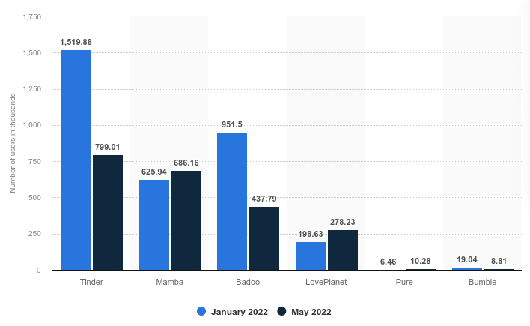

Исходя из данных значений можно с уверенностью ожидать 1000 активных пользователей, так как этот показатель все еще существенно меньше показателей среди конкурентов.

Также согласно опросу около 2000 респондентов можно сделать вывод, что дейтинговые платформы и прочие социальные сети востребованы среди пользователей в качестве способа поиска своей второй половины:

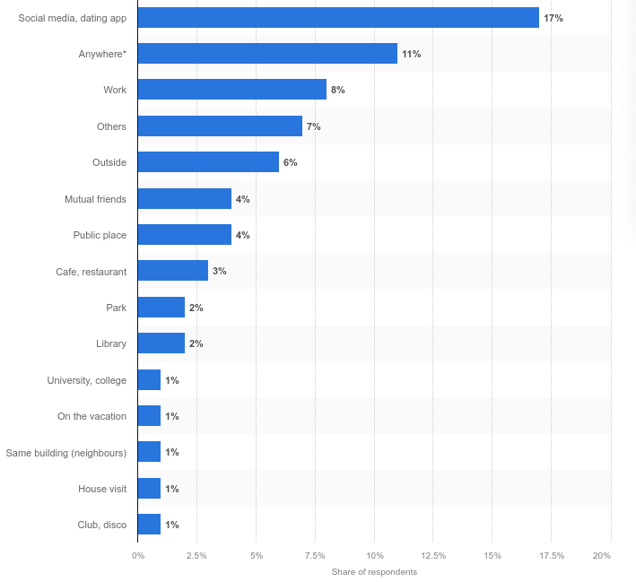

Исходя из этого можно предположить, что ежемесячный прирост пользователей будет составлять порядка 20% (и это не только мужчины и женщины, готовые для формирования серьезных отношений, но и их друзья/родственники а также зрители, которым интересно наблюдать за процессом состязаний).

До этого существовало брачное агентство “Давай поженимся”. Они работали с 2013 года и в связи с растущими убытками, появилась необходимость внедрения автоматизации процессов, для того, чтобы стать передовой IT-компанией глобального рынка Dating с крупнейшей базой, и внедрить алгоритмы “метчинга” кандидатов.

Исходные данные “Давай поженимся” до внедрения программного продукта:

У агентства существовали расходы в виде (в мес) - зяблики.:

| аренда помещения | 200000 |
| --- | --- |
| оплата персонала | 170000 |
| офисные расходы | 40000 |
| Итого | 410000 |

максимальное количество обработанных анкет в месяц - 25.

Наблюдалась стагнация в области партнерства и рекламы: заказ рекламы/партнерские программы агентства не увеличивались на протяжении нескольких лет - существовало 5 постоянных партнеров, количество заказанной рекламы в месяц - 2.

Доходы агентства до использования программного продукта составляли:   
2000 зябликов за каждую обработанную анкету

3500 зябликов с каждого партнера

2500 зябликов с каждого рекламодателя

Итого: 72500 зябликов в месяц, что существенно ниже расходов агентства. Предположим, что все убытки были покрыты.

Гипотеза: предполагаем, что после внедрения программного продукта произойдет:

* увеличение количества обработанных анкет;
* оптимизация расходов на содержание помещения, ввиду того, что агентство переходит полностью в онлайн пространство;
* увеличение числа партнеров, рекламодателей;
* увеличение доходов.

Для оптимизации “Давай поженимся” было принято решение - уволить сваху, астролога и других сотрудников, и перевести весь процесс создания семьи в разработанный программный продукт. Для этого был выделен бюджет для создания программного продукта в 1 млн. зябликов.

| Первоначальный капитал | 1000000 |  |  |  |
| --- | --- | --- | --- | --- |
|  |  |  | Расходы |  |
| Статья доходов | Сумма за ед. |  | Статья расходов | Сумма |
| Покупки в приложении (смайлы, реакции, статусы и др.) | 200 |  | 1.Затраты на инфраструктуру: |  |
| Подписка | 500 |  | Хостинг | 1000 |
| Размещаемая реклама спонсорских товаров и услуг: |  |  | 2.Эксплуатационные расходы: |  |
| баннер | 2000 |  |  |  |
| нативная реклама | 7000 |  |  |  |
| Функция "Boost' на сутки | 300 |  | Затраты на персонал: |  |
| Партнерства и партнерские программы (с 1 партнера в мес.) | 7000 |  | ○ 1 system analyst | 100000 |
| Данные и аналитика* | 100000 |  | ○ 1 implementer | 70000 |
|  |  |  | ○ 1 soft/db architect | 120000 |
| Привлеченных активных пользователей за месяц | 1000 |  | ○ 1 tester | 60000 |
|  |  |  | ○ 1 user-interface designer | 60000 |
|  |  |  | 1 project manager | 80000 |
| покупка в приложении | 400 |  | Маркетинг и продвижение | 70000 |
| подписка | 230 |  | Поддержка клиентов | 40000 |
| Функция "Boost' на сутки | 200 |  |  |  |
|  |  |  | ИТОГО | 601000 |
| доход от дополнительных услуг: | 255000 |  |  |  |
| покупка в приложении | 80000 |  |  |  |
| подписка | 115000 |  |  |  |
| Функция "Boost' на сутки | 60000 |  |  |  |
|  |  |  |  |  |
| привлеченные партнеры (предоставляют скидки на услуги и тд.) | 20 |  |  |  |
| доход от партнеских программ | 140000 |  |  |  |
|  |  |  |  |  |
| Количество заказанной рекламы |  |  |  |  |
| баннер | 15 |  |  |  |
| нативная реклама | 22 |  |  |  |
| доход от рекламных программ | 37022 |  |  |  |
|  |  |  |  |  |
| ИТОГО ДОХОД: | 432022 |  |  |  |
| ПРИБЫЛЬ/УБЫТОК | 831022 |  |  |  |
| Предположим, что с каждым месяцем: |  |  |  |  |
| активные пользователи будут увеличиваться на | 20% |  |  |  |
| привлеченные партнеры будут увеличиваться на | 15% |  |  |  |
| рекламодатели будут увеличиваться на | 20% |  |  |  |
|  |  |  |  |  |
| 2ой месяц |  |  | Расходы |  |
| Привлеченных активных пользователей за месяц | 1200 |  | Статья | Сумма |
| покупка в приложении | 320 |  | 1.Затраты на инфраструктуру: |  |
| подписка | 400 |  | Хостинг | 1000 |
| Функция "Boost' на сутки | 100 |  | 2.Эксплуатационные расходы: |  |
| доход от дополнительных услуг: | 294000 |  |  |  |
| покупка в приложении | 64000 |  |  |  |
| подписка | 200000 |  | Затраты на персонал: |  |
| Функция "Boost' на сутки | 30000 |  | ○ 1 system analyst | 100000 |
|  |  |  | ○ 1 implementer | 70000 |
| привлеченные партнеры (предоставляют скидки на услуги и тд.) | 23 |  | ○ 1 soft/db architect | 120000 |
| доход от партнеских программ | 161000 |  | ○ 1 tester | 60000 |
|  |  |  | ○ 1 user-interface designer | 60000 |
| Количество заказанной рекламы |  |  | 1 project manager | 80000 |
| баннер | 18 |  | Маркетинг и продвижение | 70000 |
| нативная реклама | 26 |  | Поддержка клиентов | 40000 |
| доход от рекламных программ | 43026 |  |  |  |
| ДОХОДЫ | 498026 |  | ИТОГО | 601000 |
| ПРИБЫЛЬ/УБЫТОК | 728048 |  |  |  |
|  |  |  |  |  |
| 3ий месяц |  |  | Расходы |  |
| Уменьшение расходов на маркетинг и продвижение на 20% |  |  | Статья | Сумма |
| Привлеченных активных пользователей за месяц | 1440 |  | 1.Затраты на инфраструктуру: |  |
| покупка в приложении | 520 |  | Хостинг | 1000 |
| подписка | 300 |  | 2.Эксплуатационные расходы: |  |
| Функция "Boost' на сутки | 200 |  |  |  |
| доход от дополнительных услуг: | 314000 |  |  |  |
| покупка в приложении | 104000 |  | Затраты на персонал: |  |
| подписка | 150000 |  | ○ 1 system analyst | 100000 |
| Функция "Boost' на сутки | 60000 |  | ○ 1 implementer | 70000 |
|  |  |  | ○ 1 soft/db architect | 120000 |
| привлеченные партнеры (предоставляют скидки на услуги и тд.) | 26 |  | ○ 1 tester | 60000 |
| доход от партнеских программ | 185150 |  | ○ 1 user-interface designer | 60000 |
|  |  |  | 1 project manager | 80000 |
| Количество заказанной рекламы |  |  | Маркетинг и продвижение | 56000 |
| баннер | 22 |  | Поддержка клиентов | 40000 |
| нативная реклама | 32 |  |  |  |
| доход от рекламных программ | 50232 |  | ИТОГО | 587000 |
| ДОХОДЫ | 549382 |  |  |  |
| ПРИБЫЛЬ/УБЫТОК | 690430 |  |  |  |
|  |  |  |  |  |
| 4ый месяц |  |  |  |  |
|  |  |  |  |  |
| Уменьшение расходов на маркетинг и продвижение на 20% |  |  | Статья | Сумма |
| Привлеченных активных пользователей за месяц | 1728 |  | 1.Затраты на инфраструктуру: |  |
| покупка в приложении | 520 |  | Хостинг | 1000 |
| подписка | 728 |  | 2.Эксплуатационные расходы: |  |
| Функция "Boost' на сутки | 300 |  |  |  |
| доход от дополнительных услуг: | 558000 |  |  |  |
| покупка в приложении | 104000 |  | Затраты на персонал: |  |
| подписка | 364000 |  | ○ 1 system analyst | 100000 |
| Функция "Boost' на сутки | 90000 |  | ○ 1 implementer | 70000 |
|  |  |  | ○ 1 soft/db architect | 120000 |
| привлеченные партнеры (предоставляют скидки на услуги и тд.) | 30 |  | ○ 1 tester | 60000 |
| доход от партнеских программ | 212923 |  | ○ 1 user-interface designer | 60000 |
|  |  |  | 1 project manager | 80000 |
| Количество заказанной рекламы |  |  | Маркетинг и продвижение | 44800 |
| баннер | 26 |  | Поддержка клиентов | 40000 |
| нативная реклама | 38 |  |  |  |
| доход от рекламных программ | 58878 |  | ИТОГО | 575800 |
| ДОХОДЫ | 829801 |  |  |  |
| ПРИБЫЛЬ/УБЫТОК | 944431 |  |  |  |
| 5ый месяц |  |  | Статья | Сумма |
| Привлеченных активных пользователей за месяц | 2074 |  | 1.Затраты на инфраструктуру: |  |
| покупка в приложении | 520 |  | Хостинг | 1000 |
| подписка | 1000 |  | 2.Эксплуатационные расходы: |  |
| Функция "Boost' на сутки | 300 |  |  |  |
| доход от дополнительных услуг: | 694000 |  |  |  |
| покупка в приложении | 104000 |  | Затраты на персонал: |  |
| подписка | 500000 |  | ○ 1 system analyst | 100000 |
| Функция "Boost' на сутки | 90000 |  | ○ 1 implementer | 70000 |
|  |  |  | ○ 1 soft/db architect | 120000 |
| привлеченные партнеры (предоставляют скидки на услуги и тд.) | 35 |  | ○ 1 tester | 60000 |
| доход от партнеских программ | 244861 |  | ○ 1 user-interface designer | 60000 |
|  |  |  | 1 project manager | 80000 |
| Количество заказанной рекламы |  |  | Маркетинг и продвижение | 44800 |
| баннер | 31 |  | Поддержка клиентов | 40000 |
| нативная реклама | 46 |  |  |  |
| доход от рекламных программ | 69254 |  | ИТОГО | 575800 |
| ДОХОДЫ | 1008114 |  |  |  |
| ПРИБЫЛЬ/УБЫТОК | 1376745 |  |  |  |
|  |  |  |  |  |
| ROI= | 37,67% |  |  |  |
| На 5-й месяц удалось окупить первоначальные инвестиции в 1 млн. рублей |  |  |  |  |
| 6ой месяц |  |  | Статья | Сумма |
| Привлеченных активных пользователей за месяц | 2488 |  | 1.Затраты на инфраструктуру: |  |
| покупка в приложении | 1200 |  | Хостинг | 1000 |
| подписка | 1000 |  | 2.Эксплуатационные расходы: |  |
| Функция "Boost' на сутки | 500 |  |  |  |
| доход от дополнительных услуг: | 890000 |  |  |  |
| покупка в приложении | 240000 |  | Затраты на персонал: |  |
| подписка | 500000 |  | ○ 1 system analyst | 100000 |
| Функция "Boost' на сутки | 150000 |  | ○ 1 implementer | 70000 |
|  |  |  | ○ 1 soft/db architect | 120000 |
| привлеченные партнеры (предоставляют скидки на услуги и тд.) | 40 |  | ○ 1 tester | 60000 |
| доход от партнеских программ | 281590 |  | ○ 1 user-interface designer | 60000 |
|  |  |  | 1 project manager | 80000 |
| Количество заказанной рекламы |  |  | Маркетинг и продвижение | 44800 |
| баннер | 37 |  | Поддержка клиентов | 40000 |
| нативная реклама | 55 |  |  |  |
| доход от рекламных программ | 69254 |  | ИТОГО | 575800 |
| ДОХОДЫ | 1240844 |  |  |  |
| ПРИБЫЛЬ/УБЫТОК | 2041789 |  |  |  |
|  |  |  |  |  |
| ROI= | 104,18% |  |  |  |
|  |  |  |  |  |
| 7ой месяц |  |  | Статья | Сумма |
| Привлеченных активных пользователей за месяц | 2986 |  | 1.Затраты на инфраструктуру: |  |
| покупка в приложении | 1300 |  | Хостинг | 1000 |
| подписка | 1000 |  | 2.Эксплуатационные расходы: |  |
| Функция "Boost' на сутки | 500 |  |  |  |
| доход от дополнительных услуг: | 694000 |  |  |  |
| покупка в приложении | 104000 |  | Затраты на персонал: |  |
| подписка | 500000 |  | ○ 1 system analyst | 100000 |
| Функция "Boost' на сутки | 90000 |  | ○ 1 implementer | 70000 |
|  |  |  | ○ 1 soft/db architect | 120000 |
| привлеченные партнеры (предоставляют скидки на услуги и тд.) | 46 |  | ○ 1 tester | 60000 |
| доход от партнеских программ | 323829 |  | ○ 1 user-interface designer | 60000 |
|  |  |  | 1 project manager | 80000 |
| Количество заказанной рекламы |  |  | Маркетинг и продвижение | 44800 |
| баннер | 45 |  | Поддержка клиентов | 40000 |
| нативная реклама | 66 |  |  |  |
| доход от рекламных программ | 96645 |  | ИТОГО | 575800 |
| ДОХОДЫ | 1114474 |  |  |  |
| ПРИБЫЛЬ/УБЫТОК | 2580462 |  |  |  |
|  |  |  |  |  |
| ROI= | 158,05% |  |  |  |

| период (мес.) | 0 | 1 | 2 | 3 | 4 | 5 |
| --- | --- | --- | --- | --- | --- | --- |
| инвестиции | -1000000 |  |  |  |  |  |
| доход |  | 432022 | 498026 | 549382 | 829801 | 1008114 |
| издержки |  | -601000 | -601000 | -587000 | -575800 | -575800 |
| денежный поток | -1000000 | -168978 | -102974 | -37618 | 254001 | 432314 |
| денежный поток нарастающим итогом | -1000000 | 831022 | 728048 | 690430 | 944431 | 1376745 |

На основе расчета можно сделать вывод, что в течение между 4-м и 5-м месяцем проект полностью себя окупит, а между 3-м и 4-м месяцем проект начнет приносить прибыль.

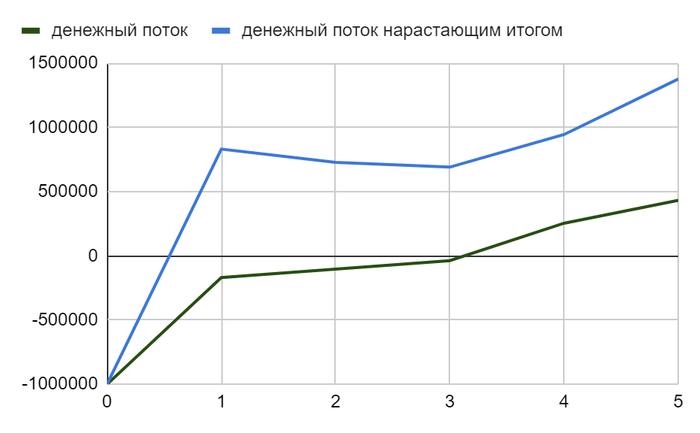

После внедрения программного продукта произошло увеличение “пользователей” - ранее в агентстве была возможность обрабатывать лишь 40 анкет в месяц - на 7-ом месяце привлеченные активные пользователи за месяц достигли 2986, что больше показателя агентства без внедрения программного продукта чуть больше, чем в 10 раз. Более того, внедрение программного продукта позволило:

получить дополнительные источники дохода в виде: подписок, привлеченных партнеров и рекламодателей. Так, доходы от рекламы увеличились почти в 20 раз и достигли 96645 зябликов к концу 7-ого месяца.

Ранее, у агентства “Давай поженимся” были ограничения - поиск партнера только по России. После внедрения программного продукта нет никаких ограничений по локации: наш продукт работает по всей России, а также за рубежом. Если вы хотите создать семью с партнером в Европе, США или Китае, мы с удовольствием подберем партнеров, которые соответствуют вашим представлениям об идеальной семье.

**4.** **Product Objectives (Цели продукта)**

*[Укажите цели разработки продукта, напишите предварительный план их достижения и предварительную оценку рисков. Ясно выраженные цели являются хорошей основой для формирования вех разработки и создания задач, таким образом производится мониторинг прогресса продукта.]*

Цель программного продукта - поиск партнёра для свадьбы в кратчайшие сроки, путем проверки моральных, физических и личностных качества потенциального (-ой) мужа/невесты через прохождения ряда испытаний.

**Преимущества для пользователей:**

Благодаря действиям пользователей (свахи,гостя, помощника ), платформа может помочь пользователям находить потенциальные совпадения на основе общих интересов, ценностей и факторов совместимости. Это увеличивает вероятность найти кого-то, с кем можно создать семью.

Стоит учитывать, что для миллениалов,зумеров традиционные методы знакомств могут быть трудоемкими и непредсказуемыми. Наша платформа может упростить процесс, предоставляя пользователям совпадения, избавляя их от просеивания несовместимых вариантов. Более того,платформа может предоставлять пользователям различные средства связи, например,обмен сообщениями, что позволяет им лучше узнать друг друга, прежде чем приступать к личным встречам.

Используя платформу, можно с легкостью преодолевать географические барьеры, ввиду того, что платформа может соединять людей из разных мест.

На платформе учитываются принципы безопасности и защищенности. Реализованы такие меры, как проверка личности, аутентификация профиля и настройки конфиденциальности. Это помогает создать безопасную среду, в которой пользователи могут чувствовать себя уверенно и защищено при взаимодействии с другими.

**Программный продукт может принести прибыль инвесторам и фаундерам проекта.**   
Хорошо спроектированная платформа может приносить доход по различным каналам, таким как подписки, рекламные партнерские отношения и тд. Эти потоки доходов могут обеспечить инвесторов устойчивым источником дохода.Все основные затраты акцентируются только на обслуживании и поддержании работоспособности системы, что делает нашу систему самой максимально рентабельной.

Как только платформа наберет определенное целевое количество пользователей, она сможет быстро масштабироваться. По мере того, как все больше пользователей присоединяются к платформе и взаимодействуют с ней, стоимость инвестиций может значительно возрасти.

Как только, платформа покажет свою значимость среди населения, появится возможность привлечь стратегическое партнерство и сотрудничество с другими соответствующими компаниями или организациями. Эти партнерские отношения могут улучшить видимость платформы, удобство для пользователей и потоки доходов, обеспечивая дополнительную ценность для инвесторов.

Эти преимущества делают инвестиции в платформу, ориентированную на любовь,благополучие и создание семьи, привлекательной возможностью для инвесторов, стремящихся получить как финансовую прибыль, так и социальное воздействие.

**5.** **Financial Forecast (Финансовый прогноз)**

*[Данный раздел содержит в себе график окупаемости разработки продукта и его оценку. Например, если удалось осуществить возврат инвестиций за 1 год, то оценка окупаемости будет равна 5, за 2 года - 2, и отрицательной в иных случаях. Возврат средств определяется по оценке затрат и потенциальной прибыли. Следует пояснить затраты сметой за каждую фазы разработки продукта (и общей его стоимостью). Потенциальная прибыль рассчитывается как <(прибыль от реализации - ежемесячные затраты) * количество месяцев с момента внедрения системы>]*

Составим краткосрочный финансовый прогноз (срок до 1 года)

| 8ой месяц |  |  | Статья | Сумма |
| --- | --- | --- | --- | --- |
| Привлеченных активных пользователей за месяц | 3583 |  | 1.Затраты на инфраструктуру: |  |
| покупка в приложении | 1500 |  | Хостинг | 1000 |
| подписка | 1100 |  | 2.Эксплуатационные расходы: |  |
| Функция "Boost' на сутки | 500 |  |  |  |
| доход от дополнительных услуг: | 620000 |  |  |  |
| покупка в приложении | 300000 |  | Затраты на персонал: |  |
| подписка | 220000 |  | ○ 1 system analyst | 100000 |
| Функция "Boost' на сутки | 100000 |  | ○ 1 implementer | 70000 |
|  |  |  | ○ 1 soft/db architect | 120000 |
| привлеченные партнеры (предоставляют скидки на услуги и тд.) | 61 |  | ○ 1 tester | 60000 |
| доход от партнеских программ | 428263 |  | ○ 1 user-interface designer | 60000 |
|  |  |  | ○1 project manager | 80000 |
| Количество заказанной рекламы |  |  | Маркетинг и продвижение | 44800 |
| баннер | 64 |  | Поддержка клиентов | 40000 |
| нативная реклама | 95 |  |  |  |
| доход от рекламных программ | 136089 |  | ИТОГО | 575800 |
| ДОХОДЫ | 1184352 |  |  |  |
| ПРИБЫЛЬ/УБЫТОК | 3189015 |  |  |  |
|  |  |  |  |  |
| ROI= | 218,90% |  |  |  |

На восьмой месяц произойдет окупаемость инвестиций (коэффициент рентабельности инвестиций = 218,9%).

**6.** **Constraints (Ограничения)**

*[Укажите ограничения, которые могут повлиять на стоимость и оценку рисков. Пример: необходимость интеграции с другими системами, следование стандартам, использование определенных технологий и т.д.]*

При создании и функционировании платформы, ориентированной на помощь людям в поиске любви и создании семей, может появиться несколько ограничений, с которыми мы можем столкнуться:

1. Ограничения, связанные с динамичным привлечением и удержанием пользователей. Привлечение пользователей может быть сложной задачей, особенно на ранних этапах. Таким образом, нам нужно будет инвестировать в маркетинг и в мероприятия по привлечению пользователей, чтобы привлечь широкий круг пользователей.
2. Ограничения, связанные с недостаточно проработанный на начальных этапах функционирования приложения UI/UX. Создание интуитивно понятного и удобного интерфейса необходимо для удовлетворения потребностей пользователей. Инвестиции в дизайн взаимодействия с пользователем (UX) и проведение тестирования удобства использования могут помочь выявить и устранить потенциальные проблемы с удобством использования.
3. Ограничения, связанные с эмоциональным благополучием и поддержкой. Отношения, свидания, создание семей могут быть эмоционально сложными для людей. Предложение соответствующих ресурсов поддержки, создание позитивного сообщества, а также решение потенциальных проблем, таких как домогательства на платформе или токсичное поведение, являются важными факторами для улучшения эмоционального благополучия наших пользователей.
4. Сложность в измерении успеха. Определение успеха платформы может быть субъективным и сложным для измерения. Определение соответствующих показателей успеха, таких как продолжительность отношений или удовлетворенность пользователей, может помочь оценить эффективность разработанной модели.

Работая с данными ограничениями, учитывая динамику рынка, мы сможем справиться с трудностями и создать успешную платформу, которая удовлетворяет потребности пользователей, которые ищут любовь и возможности создания семьи.